Resumen - Este artículo presenta el diseño e implementación de una aplicación en Python que permite la conversión entre los sistemas numéricos más utilizados: decimal, binario, octal, hexadecimal y complemento a 2. La aplicación facilita la transformación de un número en cualquier sistema de entrada hacia los demás, garantizando precisión y eficiencia en los cálculos. Además, incorpora el cálculo del complemento a 2 en 8 bits, lo que resulta útil para la representación de números negativos en sistemas digitales.
Diseño de una aplicación para conversión entre sistemas numéricos (septiembre de 2025)
B. D. Ladino Rodríguez, A. F. Ramírez Buitrago, A. D. Cañón Rodríguez
brayanladino224@unisangil.edu.co andresramirez224@unisangil.edu.co adriancanon224@unisangil.edu.co

Índice de Términos - Conversión numérica, sistemas de numeración, complemento a 2, Python.

introduccion
Los sistemas de numeración son fundamentales en la representación y procesamiento de información en informática y electrónica digital. Entre ellos destacan el sistema binario, octal, decimal y hexadecimal, utilizados en diferentes niveles de abstracción. Adicionalmente, el complemento a 2 es ampliamente empleado para representar números negativos en sistemas digitales.

El propósito de este trabajo es diseñar una aplicación en Python que permita realizar conversiones entre los distintos sistemas numéricos mencionados. Para ello, se implementaron funciones que permiten recibir un número en un sistema dado, convertirlo a decimal y posteriormente generar las representaciones en los demás sistemas.

Metodología
El programa fue diseñado en Python por su facilidad de uso y disponibilidad de funciones nativas para la manipulación de números en diferentes bases. La estructura del programa se divide en cuatro etapas principales: entrada de datos, conversión a decimal, conversión desde decimal a otros sistemas y cálculo del complemento a 2.

Entrada de datos
La función pedir_numero() solicita al usuario el sistema en el cual está expresado el número de entrada. Se presentan opciones para decimal, binario, octal y hexadecimal, y posteriormente el usuario ingresa el número en formato de texto.

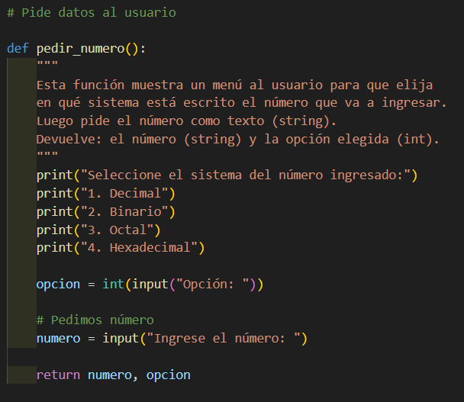

Esta primera etapa garantiza que el programa pueda recibir datos flexibles, independientemente del sistema de numeración.

Conversión a decimal
El número ingresado debe ser traducido primero a su representación decimal, ya que este sistema sirve como base intermedia para realizar el resto de las conversiones.

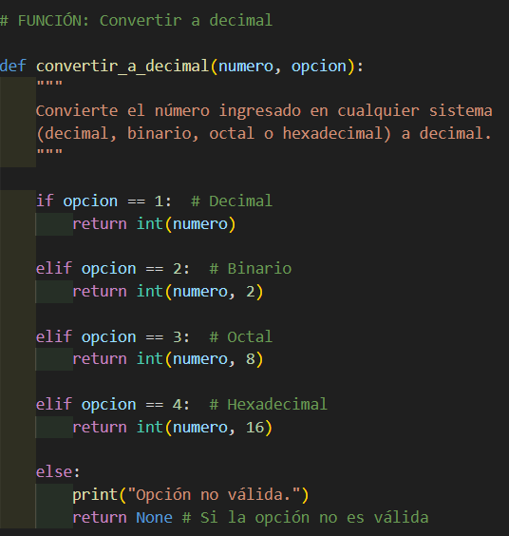

El uso de la función int(numero, base permite transformar automáticamente el número desde su base original al sistema decimal.

Conversión desde decimal a otros sistemas
Una vez obtenido el valor decimal, este puede ser convertido al resto de sistemas mediante las funciones bin(), oct() y hex() propias de Python.

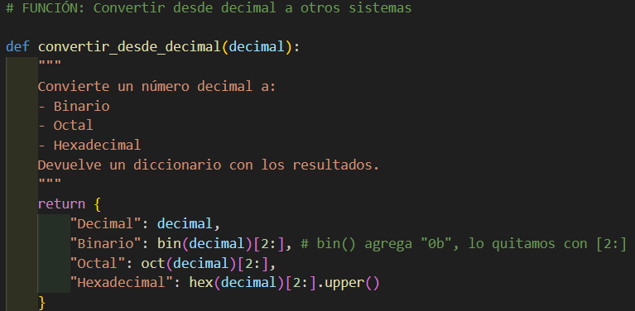

La notación [2:] elimina los prefijos (0b, 0o, 0x) que Python añade por defecto a los números binarios, octales y hexadecimales.

Calculo del complemento a 2
El complemento a 2 es un método para representar números negativos en binario dentro de un número fijo de bits. La función complemento_a2 permite realizar este cálculo considerando 8 bits por defecto.

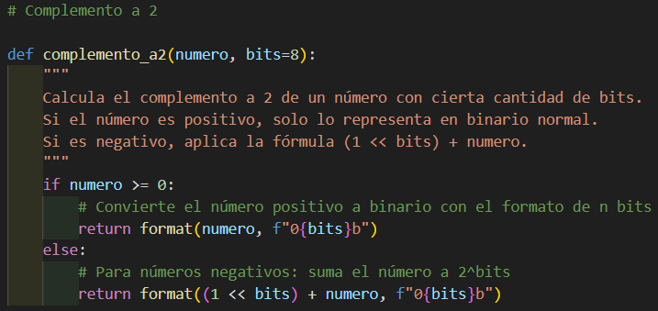

En el caso de números negativos, se aplica la fórmula (1 << bits) + numero, que equivale a sumar el número a la potencia de 2 correspondiente a la cantidad de bits definidos.

Funcionamiento principal
La función principal que coordina la ejecución del programa

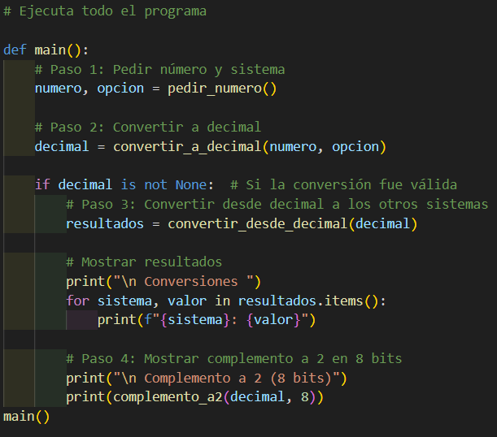

Resultados
Para comprobar el funcionamiento del programa, se realizaron diversas pruebas.

Ejemplo 1: Número positivo

Entrada: número binario 1010

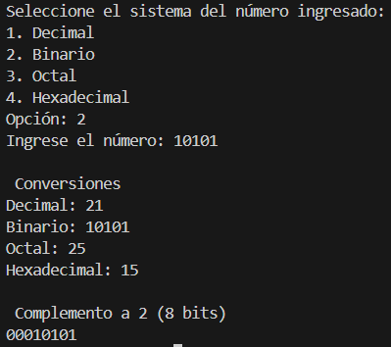

Los resultados muestran que la aplicación cumple con los objetivos planteados, permitiendo realizar conversiones correctas en todos los sistemas.

Conclusiones
La implementación de la aplicación en Python permitió consolidar conocimientos sobre los sistemas numéricos y sus conversiones. Se comprobó que el uso de decimal como sistema intermedio facilita la traducción entre distintas bases numéricas.

El cálculo del complemento a 2 refuerza la comprensión de cómo los sistemas digitales representan números negativos, y demuestra la importancia de los bits en la codificación binaria.

La aplicación puede ampliarse en futuras versiones para manejar un número arbitrario de bits en el complemento a 2, incorporar interfaces gráficas y validar automáticamente los datos de entrada para evitar errores de formato.

 

